哈尔滨工业大学

**计算机科学与技术学院/国家示范性软件学院**

**2020年秋季学期**

**《软件过程与工具》课程**

**综合实践3实验报告**

通用批发零售业务管理系统

V4.0

使用说明书

**开发团队成员**

|  |  |  |
| --- | --- | --- |
| **姓名** | **学号** | **联系方式** |
| 许健 | 1183710113 | 941197279@qq.com |
| 郭茁宁 | 1183710109 | v-zguo@microsoft.com |
| 梅智敏 | 1183710118 | 1044388658@qq.com |
| 许倩 | 1183710104 | 417716852@qq.com |
| 戴加佳 | 1183710121 | 952335494@qq.com |
| 李沛森 | 1183710108 | 1075509619@qq.com |

2021. 01. 13

# 目 录

目 录 I

1. 软件安装配置方法 1

1.1 安装Java SE Development Kit (JDK) 1

1.2 安装配置MySQL 5.7.24 2

1.3 安装MySQLWorkbench 2

1.4 软件配置安装 3

2. 《通用批发零售业务管理系统》V3.0使用说明书 4

2.1 货品信息管理 4

2.2 仓库信息管理 7

2.2.1 仓库总览 7

2.2.2 库存记录 9

2.3 客户信息管理 14

2.4 订单信息管理 17

2.4.1 批发订单管理 17

2.4.2 零售订单管理 20

2.5 统计查询 21

2.5.1 客户结款统计 21

2.5.2 库存统计 22

2.5.3 销售统计 23

1. 软件安装配置方法

本系统运行环境需要的软件包括：

1. 运行环境：JDK 1.8及以上；
2. 数据库：MySQL 5.7.24；
3. 其它:Java awt Swing GUI工具包；

安装及配置过程主要分为6个步骤，依次对上述组件进行安装与配置以完成项目的部署。

* 1. 安装Java SE Development Kit (JDK)

本系统使用JDK作为基础运行环境，为保证系统正常运行，需使用V1.8或以上版本的JDK，本说明书以windows系统上Oracle JDK为例。

1.JDK下载地址：  
http://www.oracle.com/technetwork/java/javase/downloads/index.html

点开链接你应该看到如下图所示的界面：  
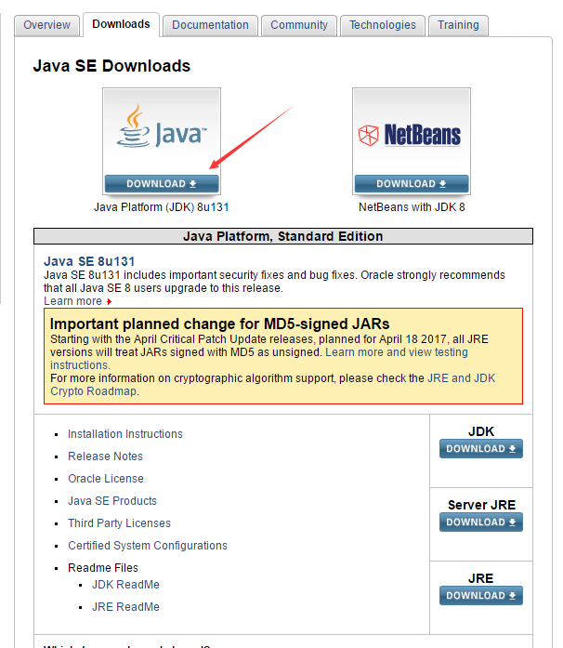  
2.点击上图中箭头所指的地方，会出现下面的这个界面，此时你需要根据你的电脑系统来进行对应的版本进行选择，在选择版本和下载之前你需要首先接收协议，具体界面如下图所示：  
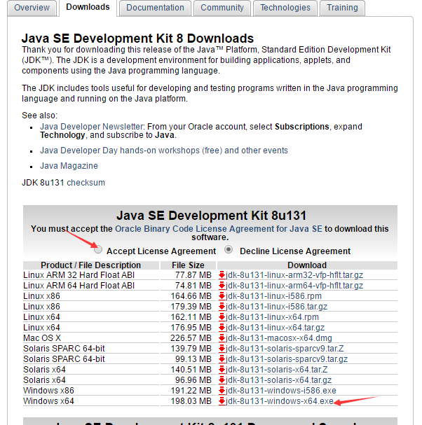

3.双击以后进行JDK的安装（记得按照第二幅图修改一下安装路径，不要什么东西都安装到系统盘。。。）：  
（1）双击进行安装界面如下所示：  
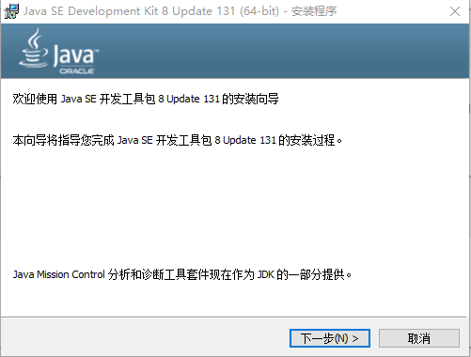  
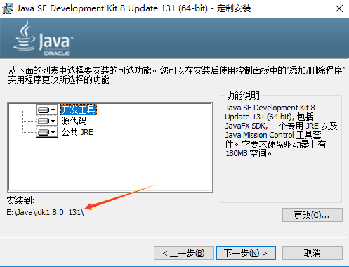  
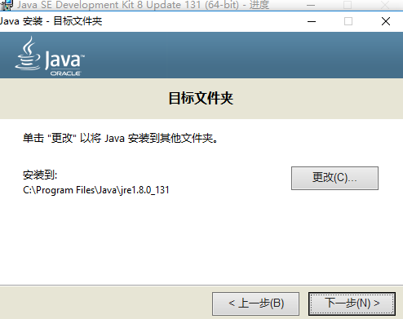  
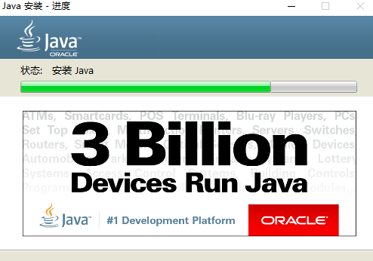  
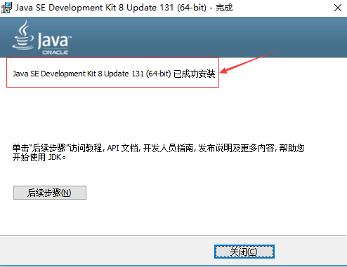  
4.安装完成后，需要进行环境变量的配置，右键我的电脑—属性----高级系统设置就会看到下面的界面：  
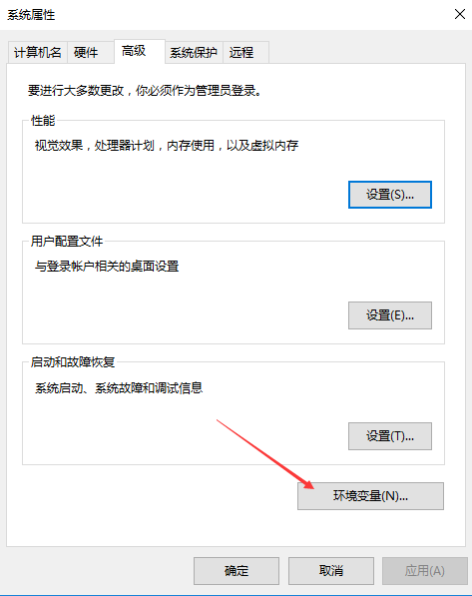  
5.点击上图中的环境变量，然后开始环境变量的配置：  
（1）点击系统变量下面的新建按钮，变量名JAVA_HOME（代表你的JDK安装路径），值对应的是你的JDK的安装路径。  
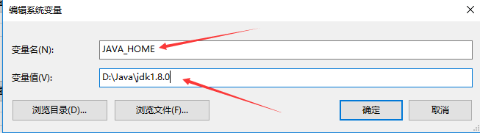  
（2）继续在系统变量里面新建一个CLASSPATH变量，其变量值如下图所示：  
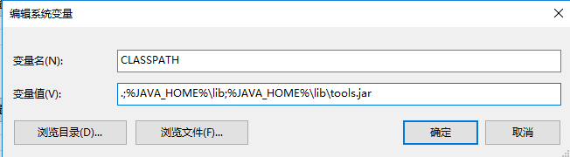  
此处需要注意：最前面有一个英文状态下的小圆点。。。。很多初学者在配置环境变量的时候就会跌倒在这个坑里。  
（3）在你的系统变量里面找一个变量名是PATH的变量，需要在它的值域里面追加一段如下的代码：

%JAVA_HOME%\bin;%JAVA_HOME%\jre\bin;

* 1

此时你应该在你原有的值域后面追加，记得在原有的值域后面记得添加一个英文状态下的分号。  
最后点击确定，此时JDK的环境变量配置就完成了。  
6.测试自己所配置的环境变量是否正确  
（1）WINDOWS+R键，输入cmd，进入命令行界面，如下所示：  
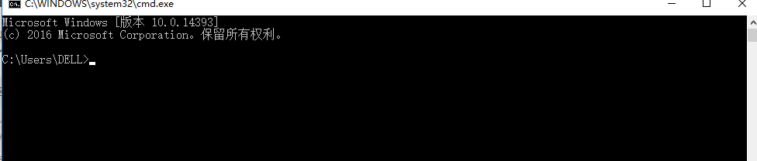  
（2）输入java -version命令，可以出现如下图的提示，你可以看你安装的JDK版本。  
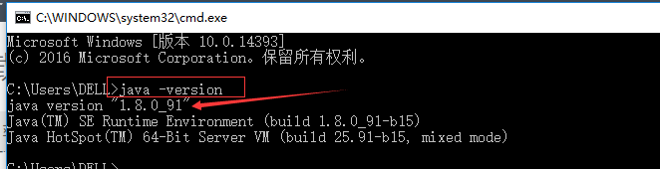  
（3）输入javac命令可以出现如下的提示：  
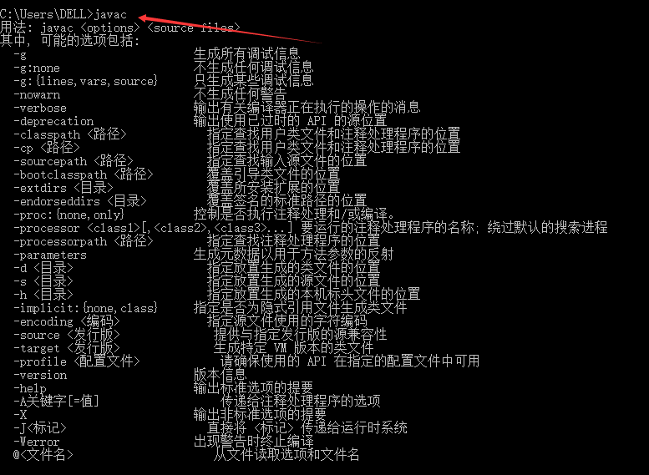  
（4）输入java命令就会出现如下图所示的结果  
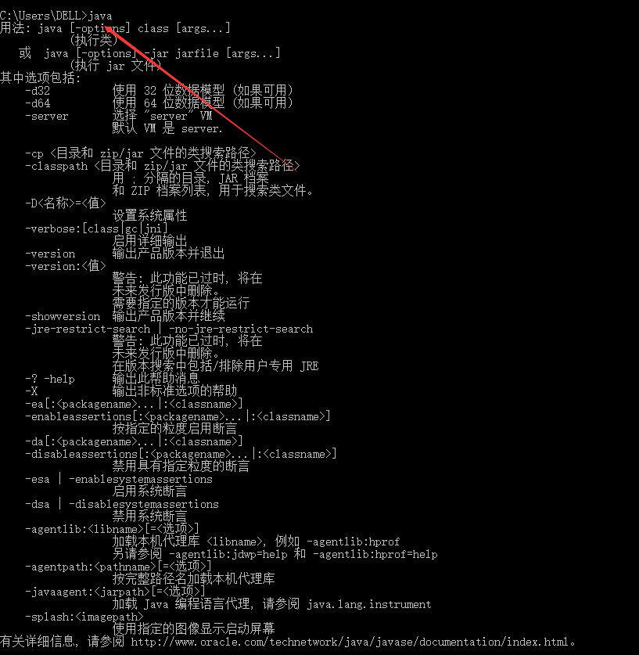

* 1. 安装配置MySQL 5.7.24

本系统使用MySQL作为存储常规数据的数据库，具体安装配置步骤如下。

1. 登录<https://dev.mysql.com/downloads/mysql/5.7.html#downloads>进行安装包的下载, 登录该网页后, 选择和操作系统相匹配的数据库安装包进行下载, 安装时选取默认的选项即可。

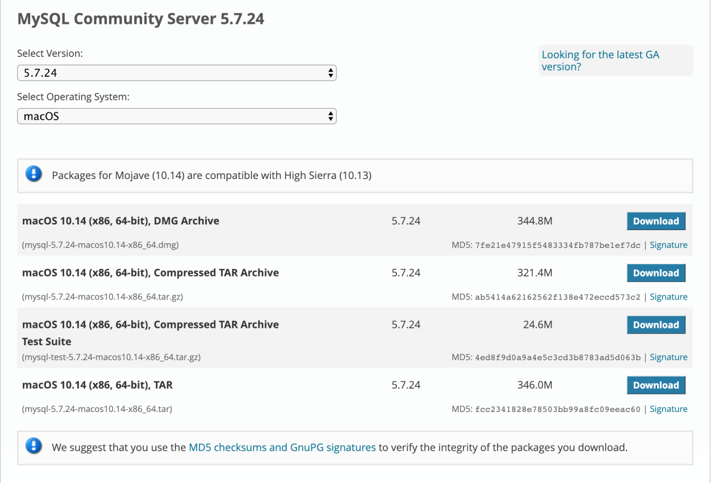

图1-2 MySQL官网下载界面

1. 启动安装程序，一路next ，得到如下图界面

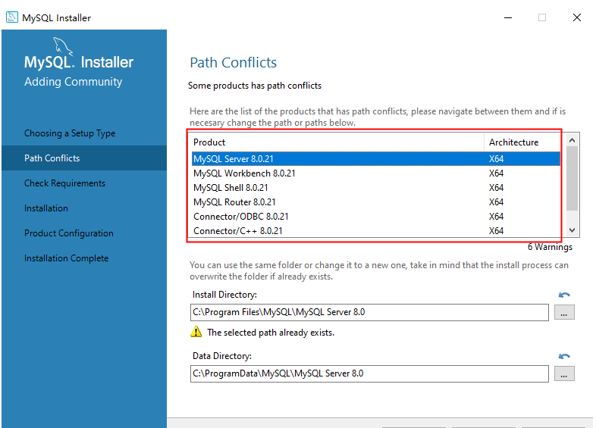

1. 继续next，得到如下图

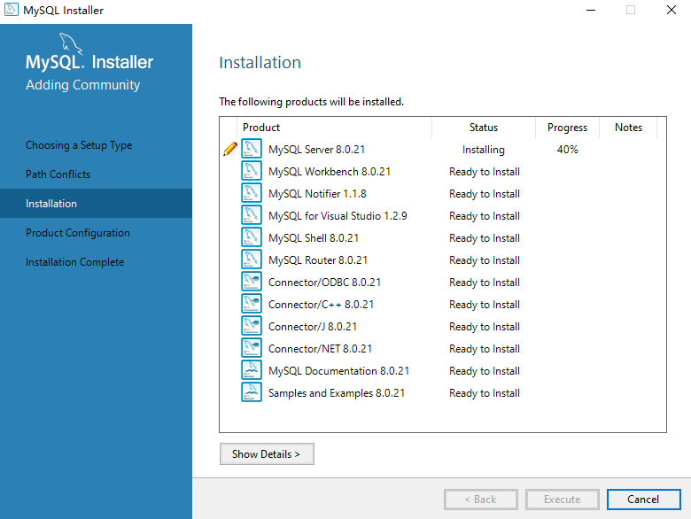

1. 执行结束

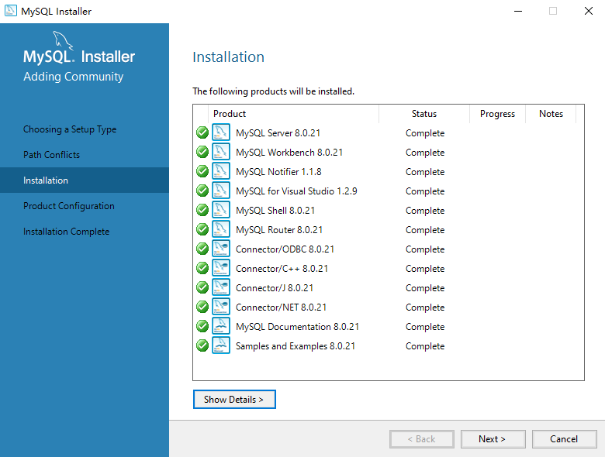

1. 点击next，进行配置

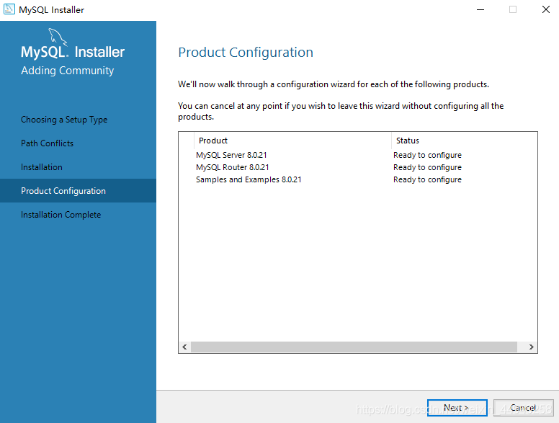  
选择第一个，第二个是分布式系统的  
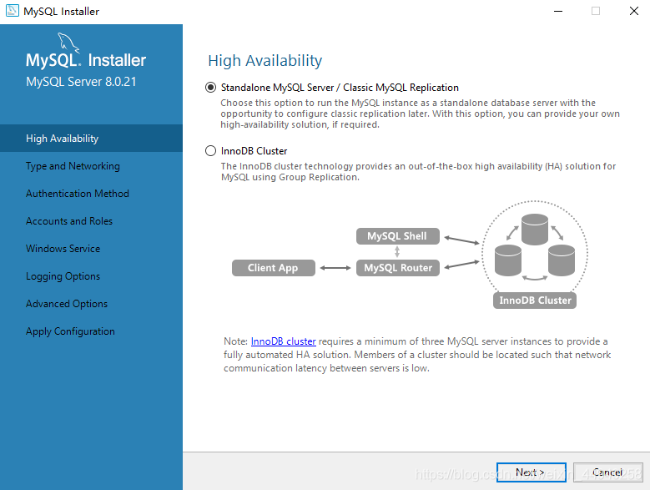  
检查端口号是不是3306，不是的话改过来，一般默认就是  
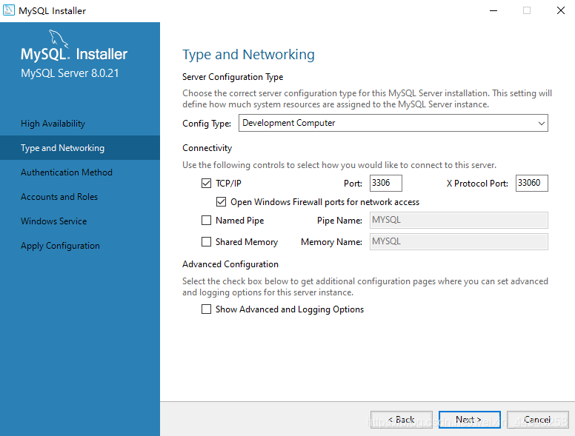  
选择第二个，要做到向下兼容  
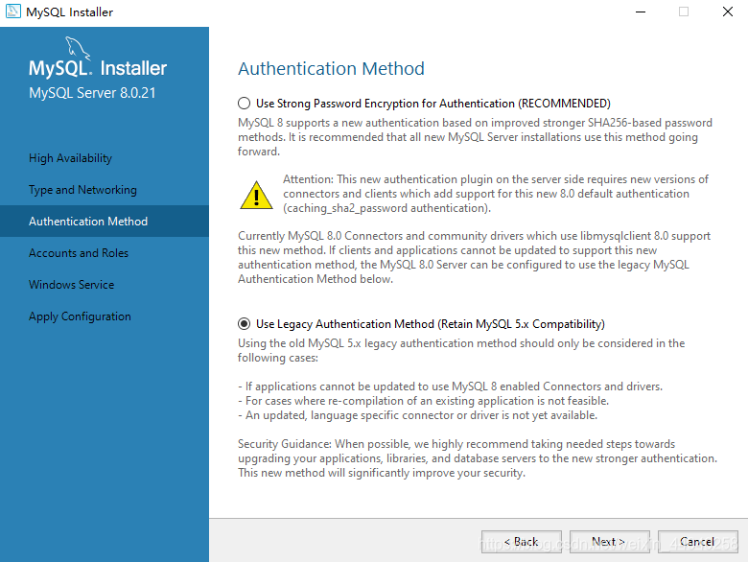  
设置密码  
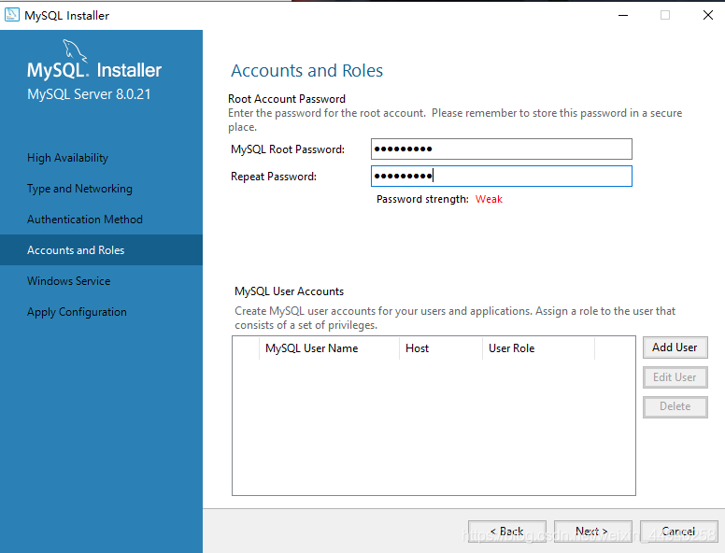  
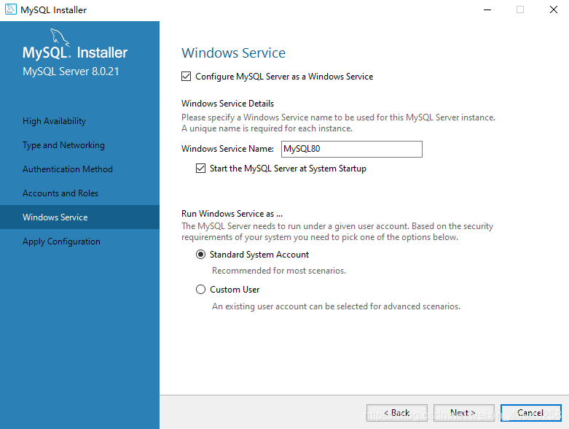  
next，execute  
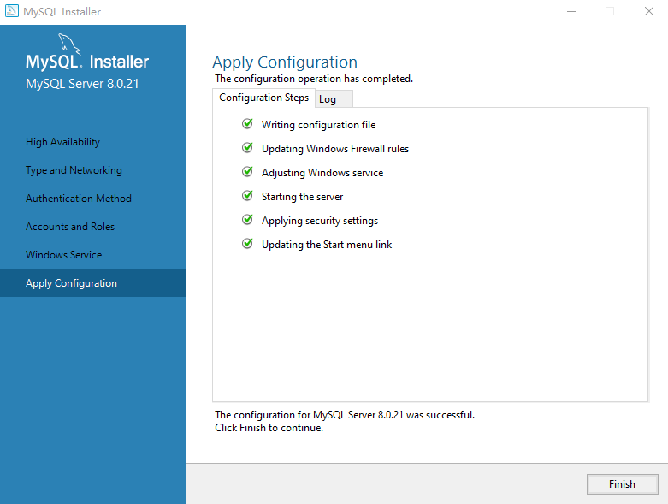

* 1. 安装MySQLWorkbench

本系统使用MySQLWorkbench作为数据库的GUI交互程序，操纵数据库简单易行, 具体安装配置步骤如下。

1. 官方下载地址：<https://dev.mysql.com/downloads/workbench/>选取8.0.13版本即可, 最新版本的8.0.13已经在安装说明出给出: 完美适配5.7.24版本的数据库。
   1. 软件配置安装
2. 启动MySQL数据库,这里以MAC 版本给出: 进入系统偏好设置-> MySQL -> Start Mysql Server；
3. 打开MySQLWorkbench -> 连接数据库服务器 -> 导入数据文件；
4. 连接数据库服务器截图：

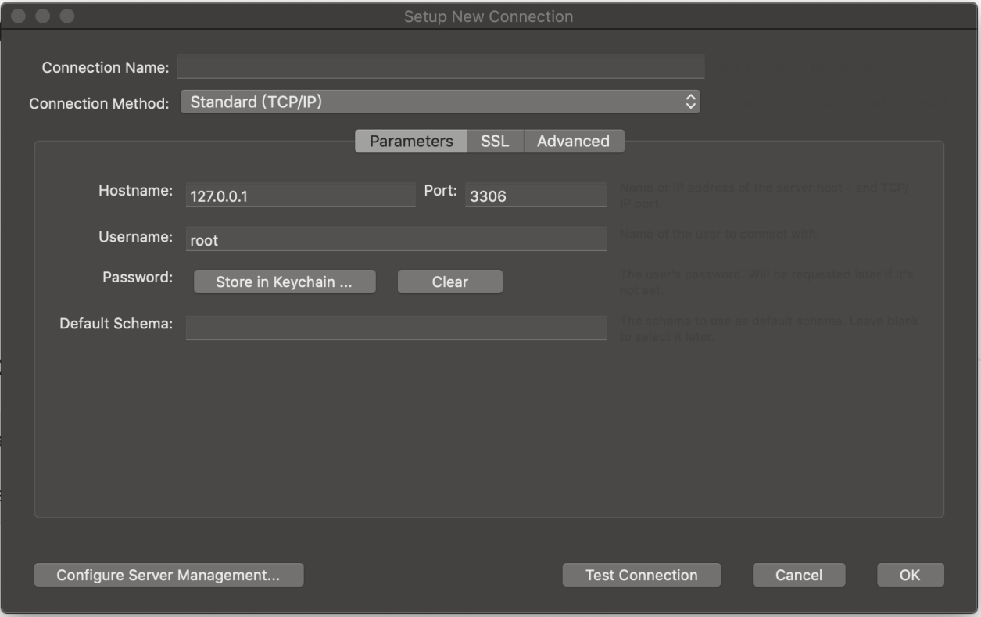

图1-3 连接数据库服务器截图

1. 在Operator table中添加一名店长, 赋予其最高权限；
2. 启动程序, 开始执行。
3. 《通用批发零售业务管理系统》V3.0使用说明书

欢迎使用“进销存管理系统”。下面是本系统详细使用手册，本系统各个功能及其使用将在下面给出说明。主页面如图2-1所示：

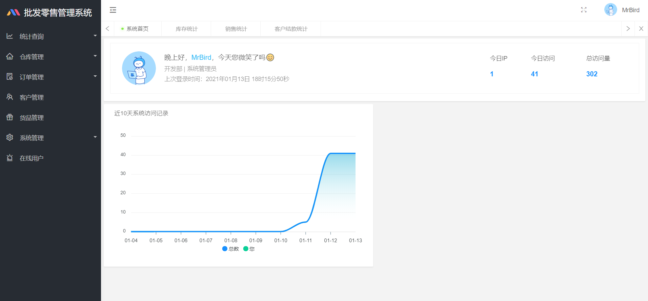

图2-1 系统主页界面截图

* 1. 货品信息管理

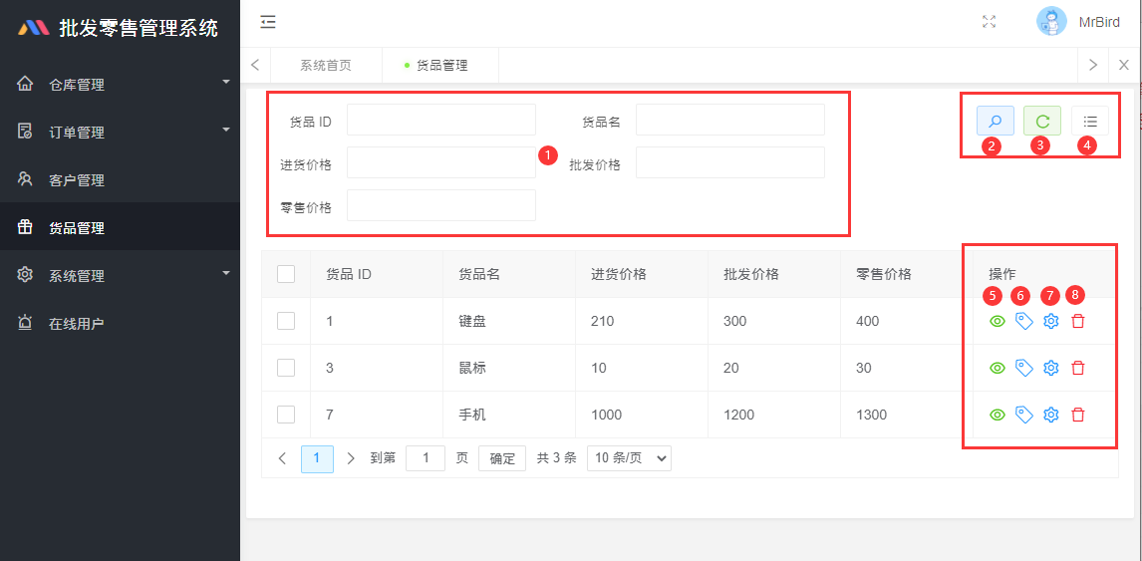

区域①中可以输入条件，用于查询符合条件的客户；

按钮②是根据①中的条件进行查询；

按钮③是清空①中的查询条件；

按钮④是更多按钮，点击可以弹出下拉菜单，点击对应的菜单触发相应的事件；

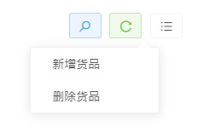

新增货品：

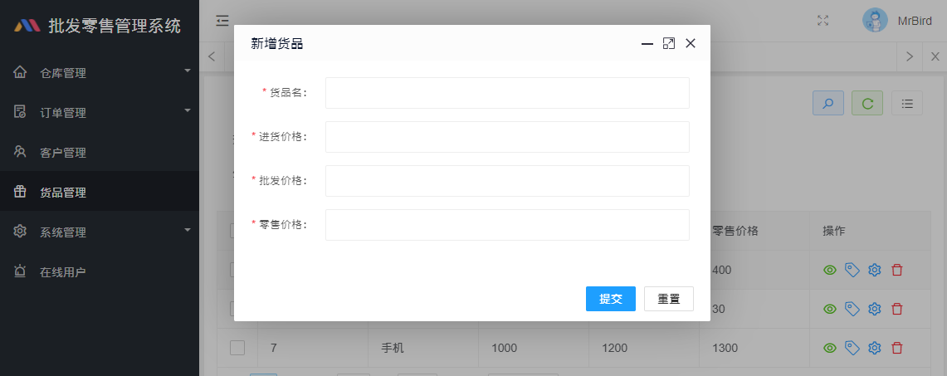

删除货品：利用表格前的复选框选中货品后可批量删除；

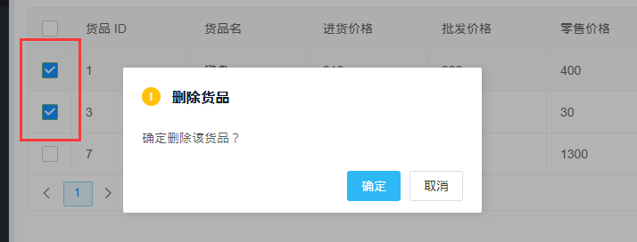

按钮⑤是查看货品的详细信息；

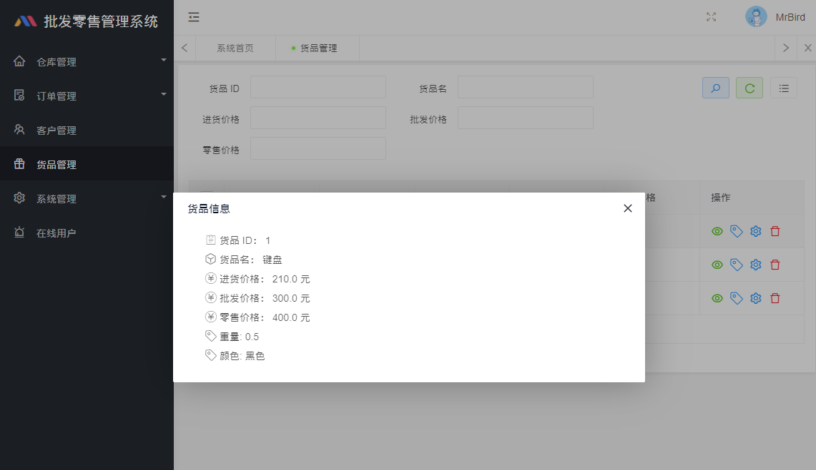

按钮⑥是为该货品增加属性，比如可以添加颜色、重量等信息。

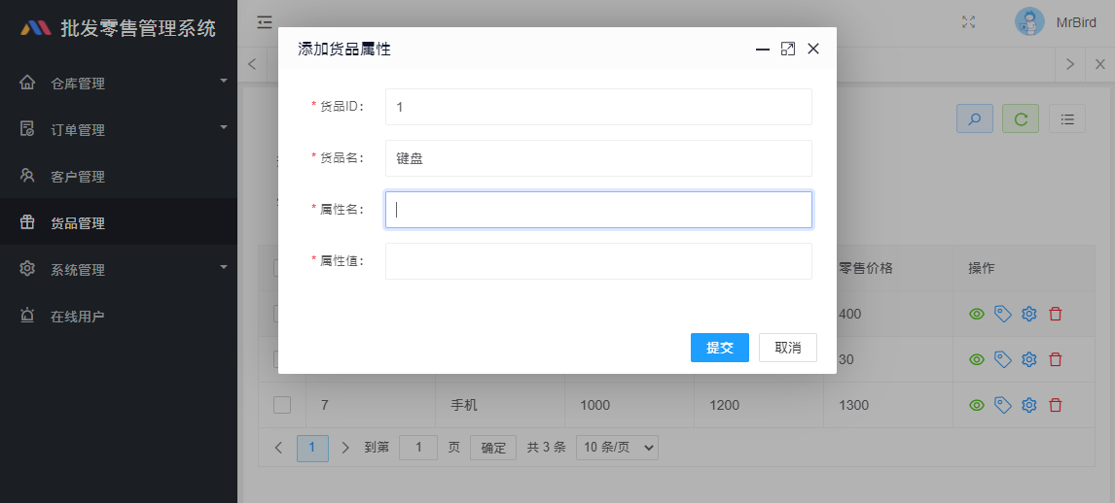

按钮⑦是修改货品信息，同样在弹出的页面内可以对属性实现修改和删除；

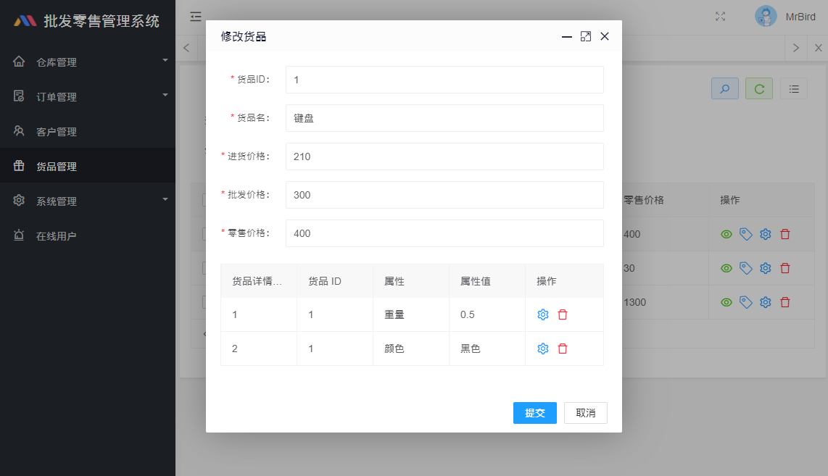

按钮⑧是删除该货品

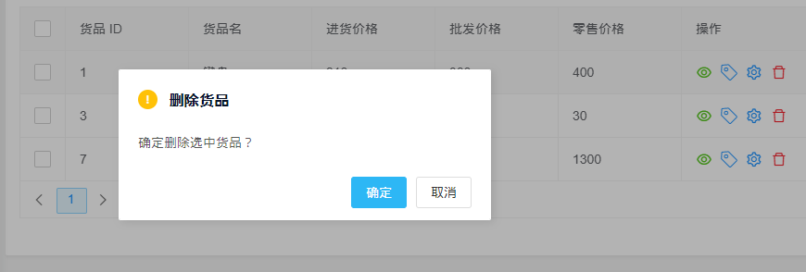

* 1. 仓库信息管理
     1. 仓库总览
* 查找仓库

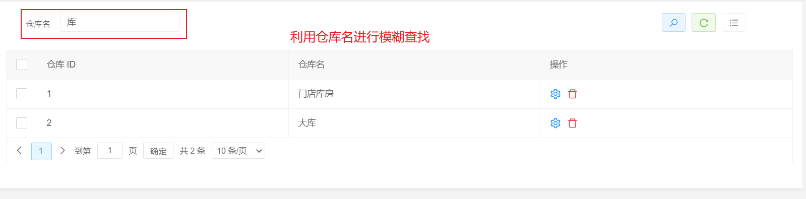

* 新增仓库

输入仓库名即可新建

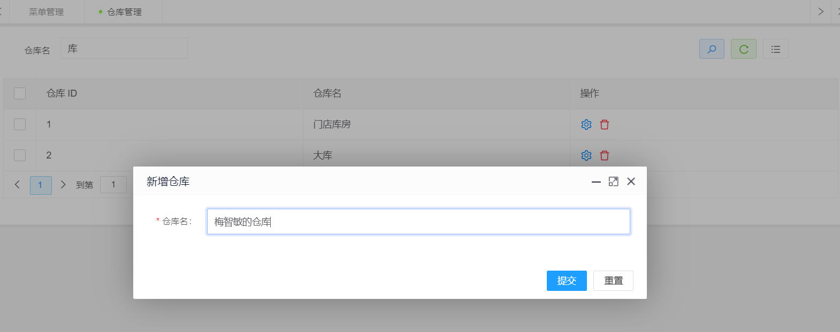

会对重名进行检查

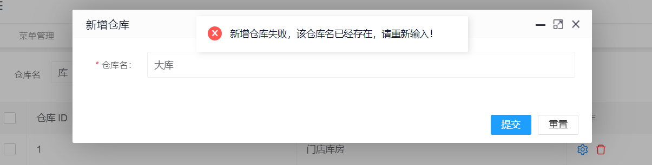

* 修改仓库

点击蓝色齿轮进行修改（ID为只读，无法修改）且同样进行重名检查

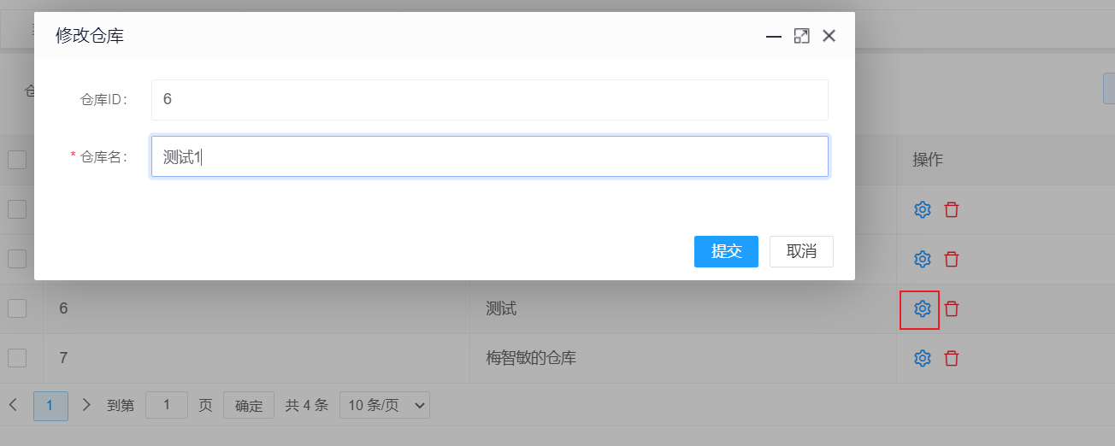

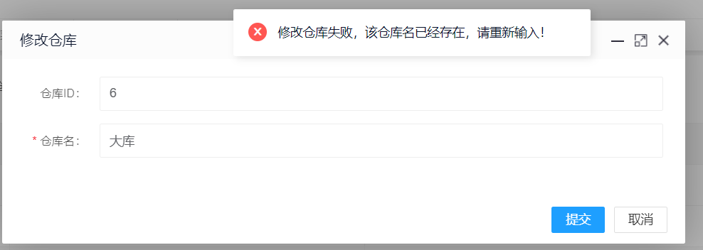

* 删除仓库

通过复选框可进行批量删除

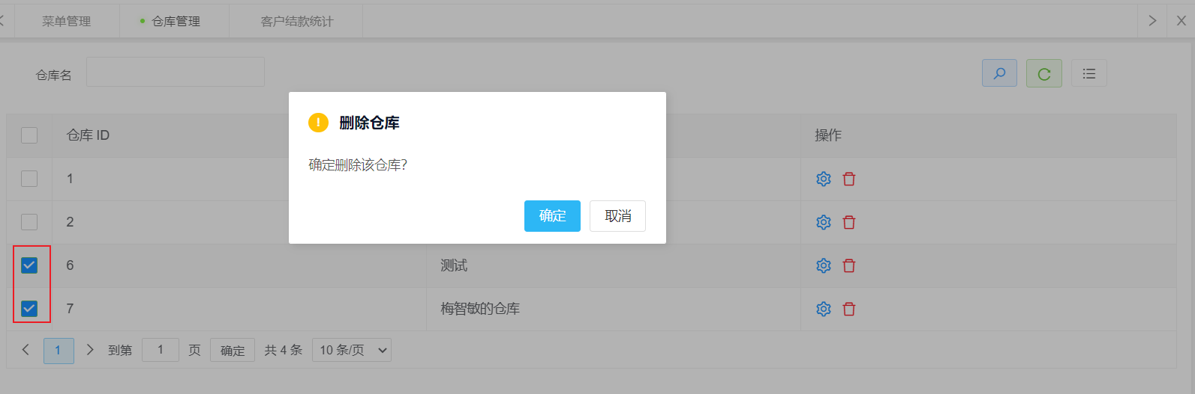

若仓库仍存有货品，阻止删除

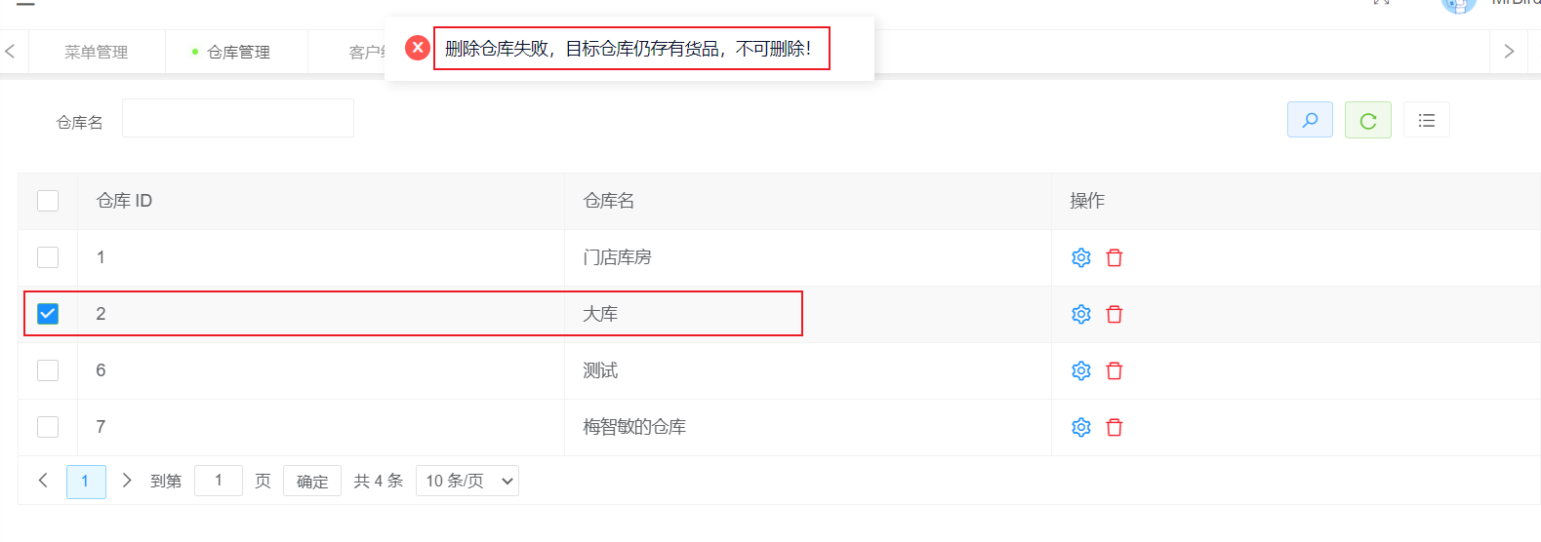

* + 1. 库存记录
* 联合模糊查找

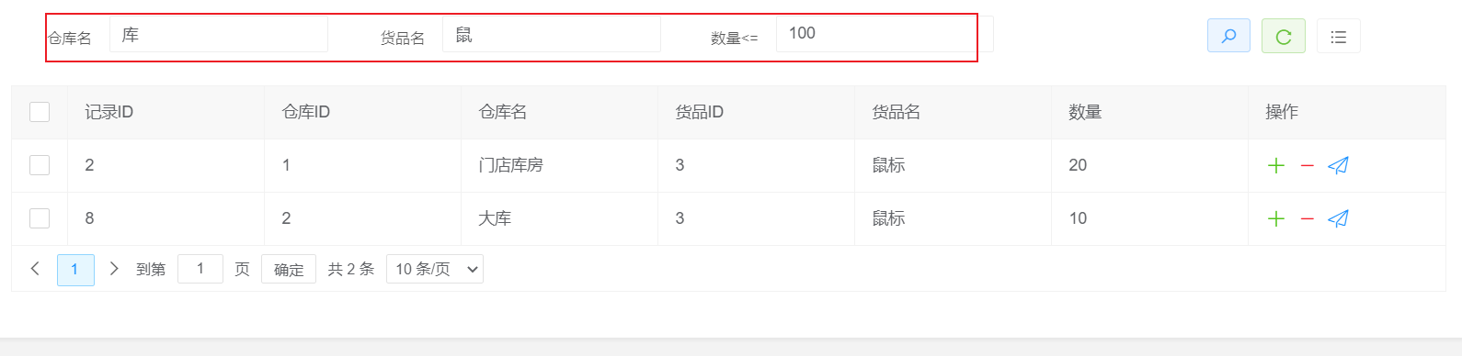

* 新货品入库

通过优化的下拉框输入以及非法输入检查保证操作合法：

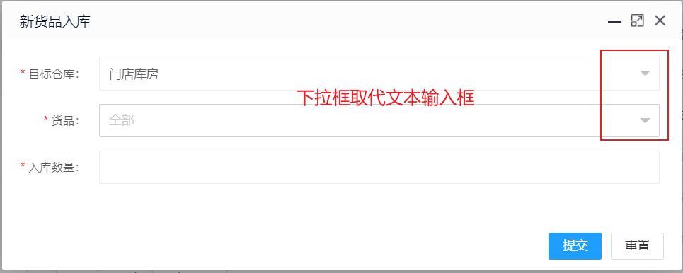

必填项非空检查：

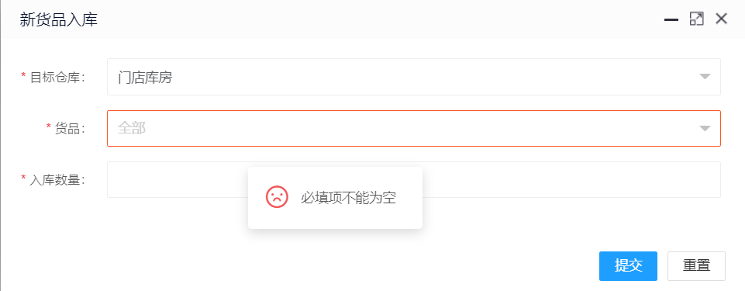

非法输入检查：

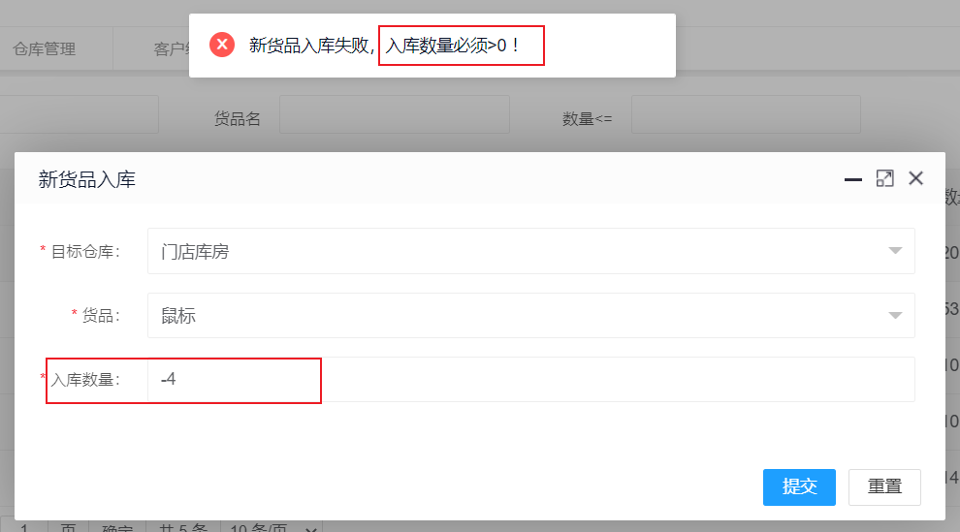

操作成功：

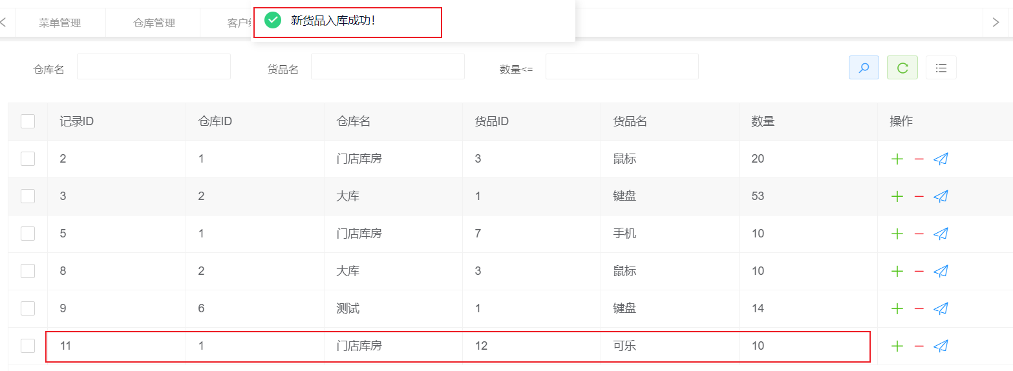

* 已有货品入库

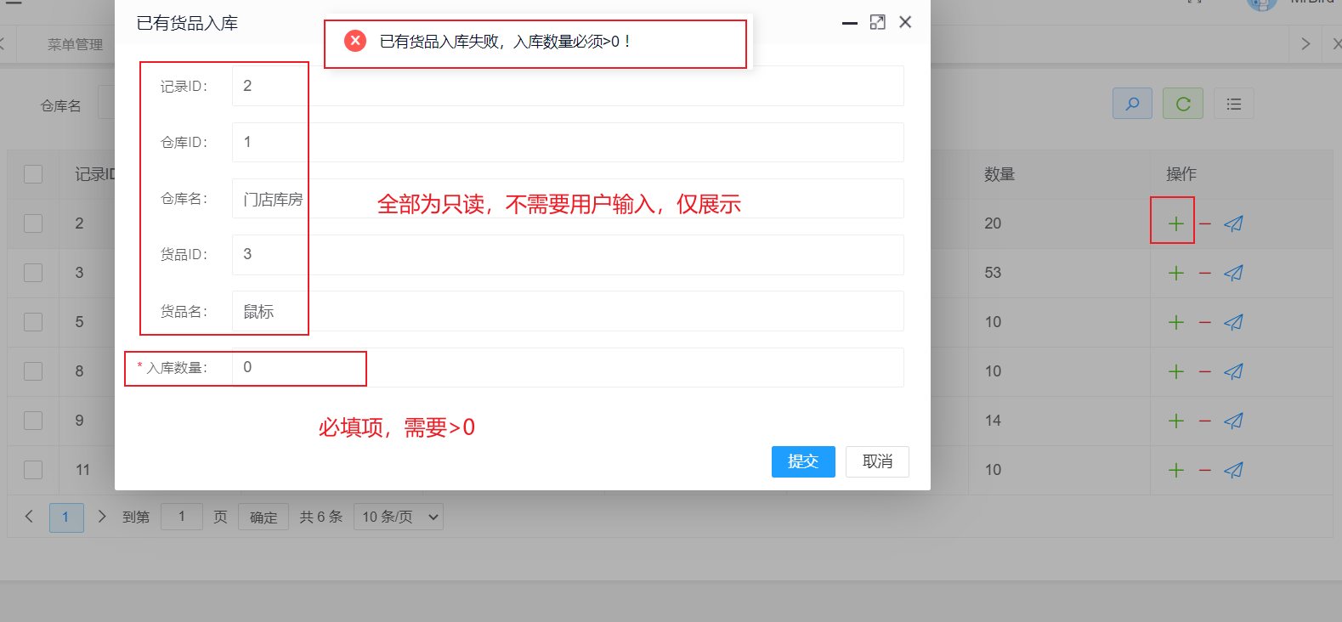

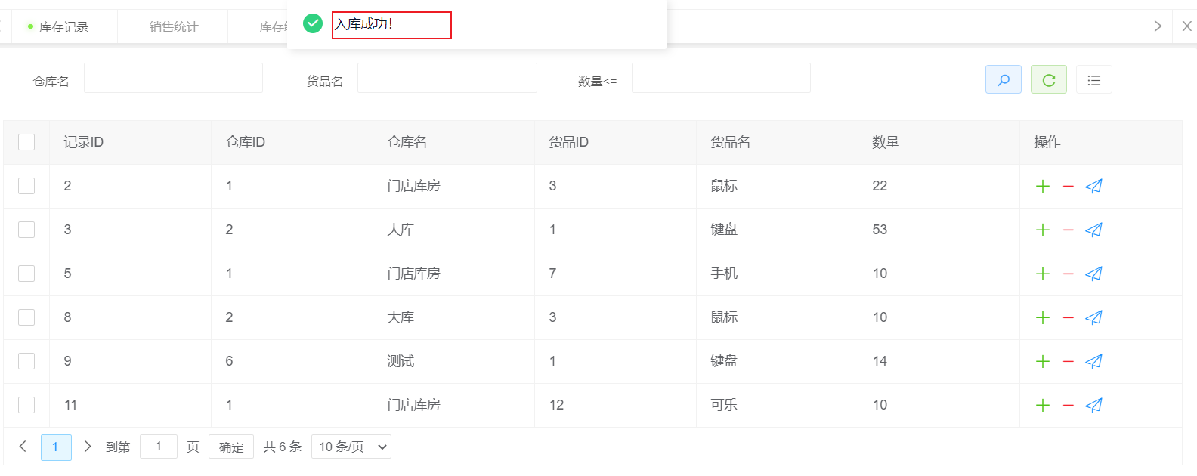

* 货品出库

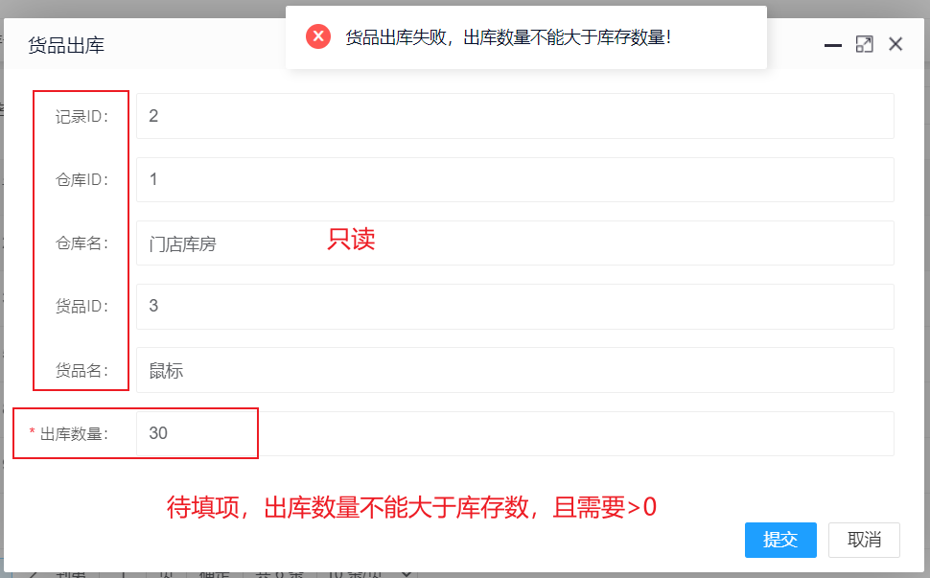

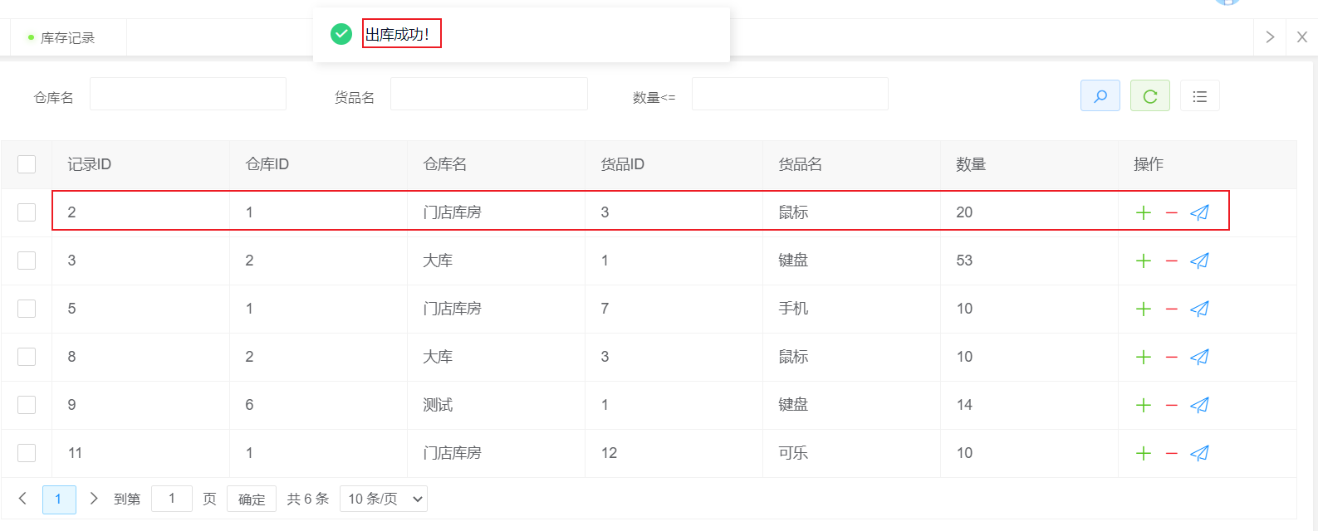

* 货品调拨

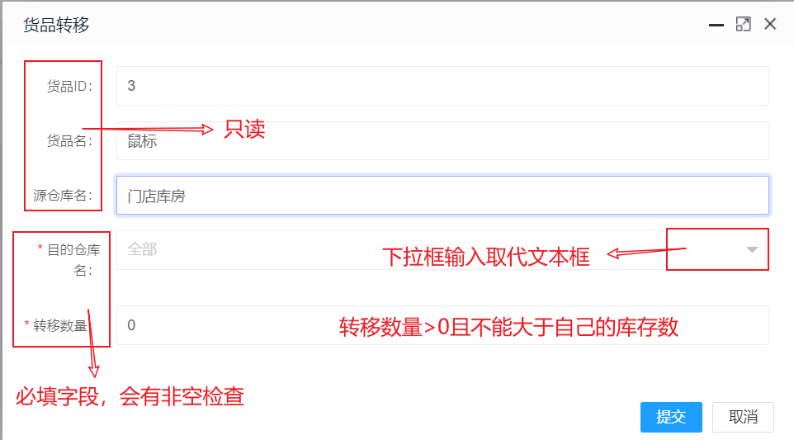

必填项非空检查

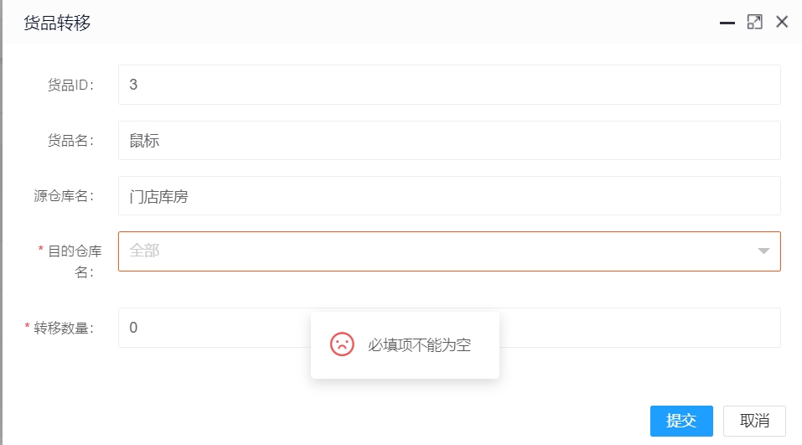

包含各种非法输入的检查并给出出错原因提示

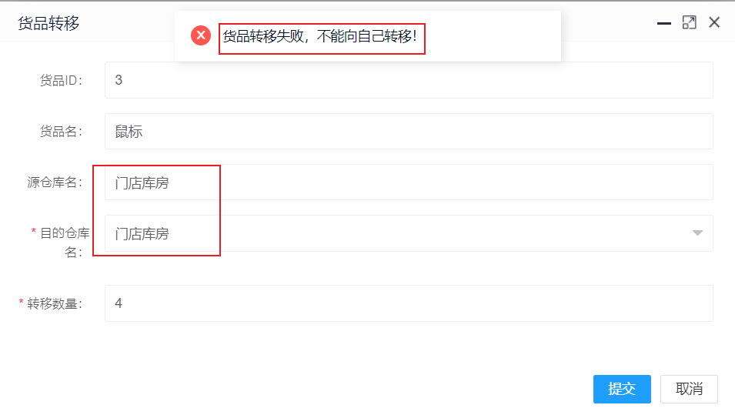

成功提示：

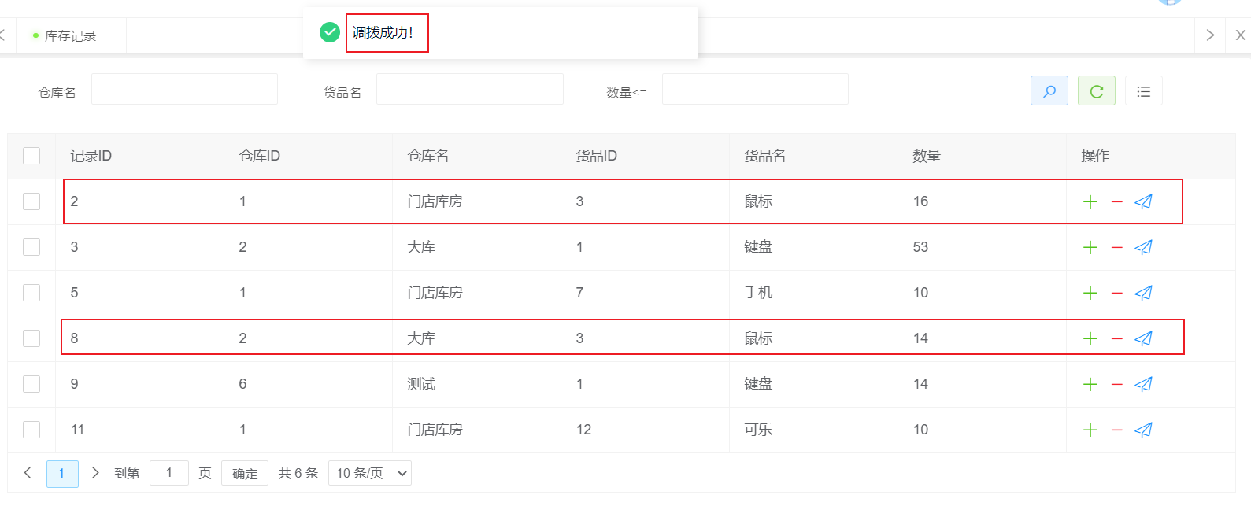

* 1. 客户信息管理

客户功能

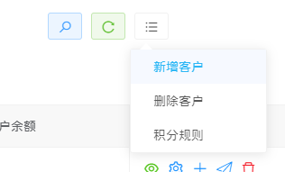

* 新增客户

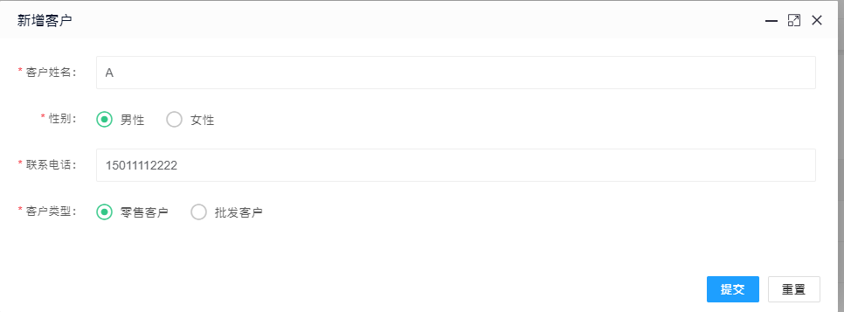

点击提交即可新建客户

* 设置会员

点击齿轮图标

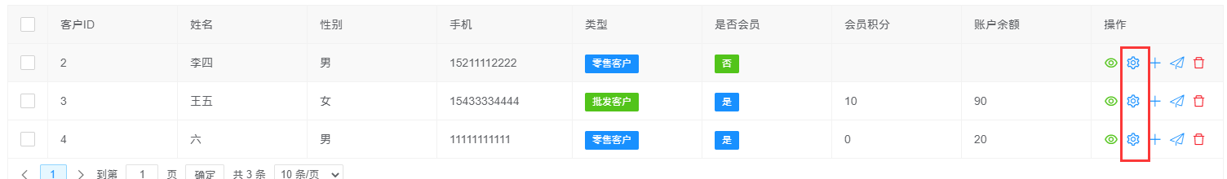

修改会员信息即可

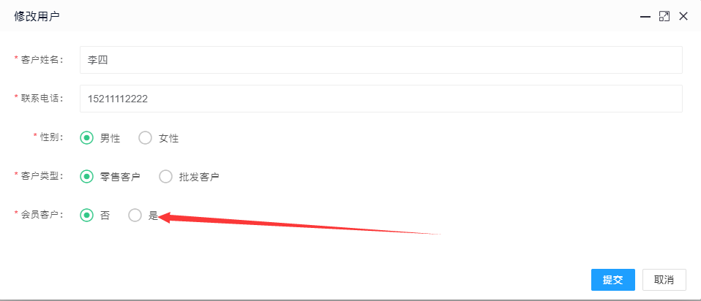

* 会员充值

点击加号

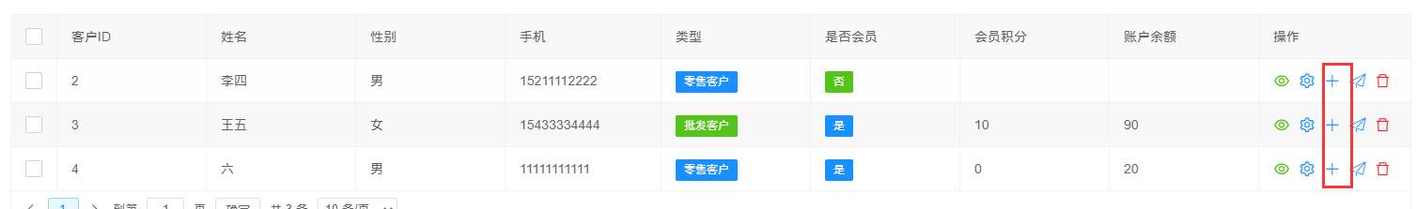

输入充值金额即可

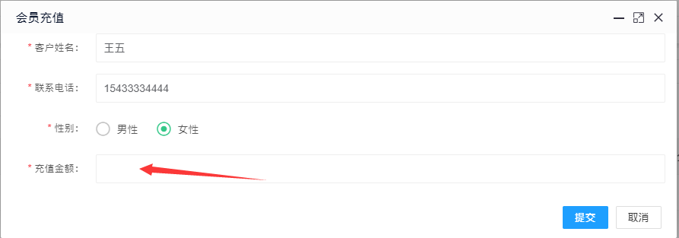

* 积分兑换

点击飞机图标

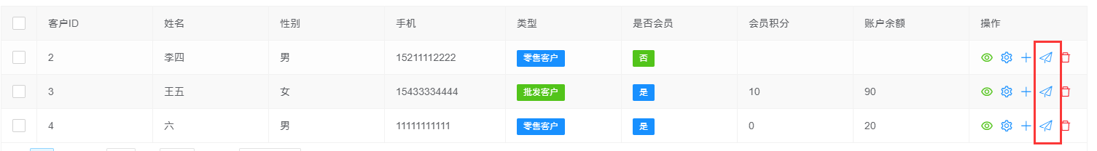

在箭头处输入兑换的积分即可，默认为积分上限

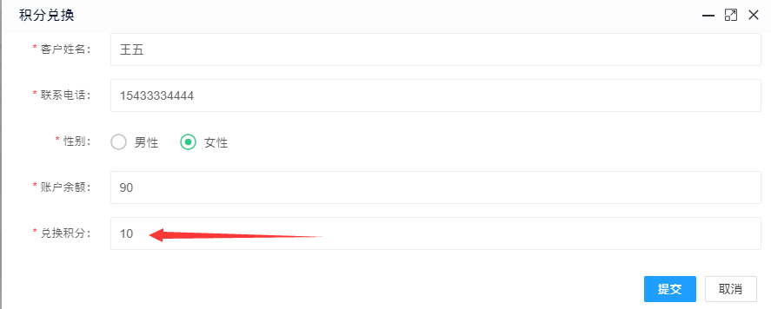

* 删除客户

点击垃圾桶图标即可删除客户

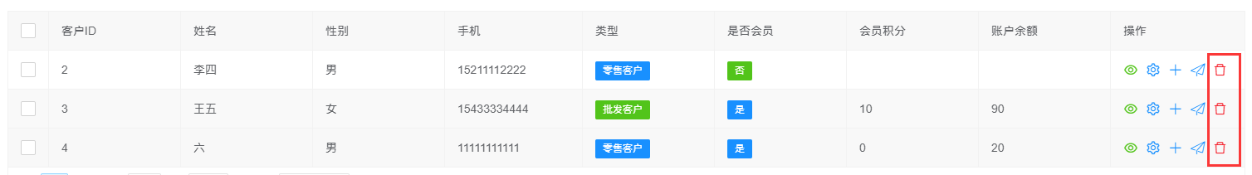

* 1. 订单信息管理

2.4.1 批发订单管理

批发订单联合条件查询界面，可展示与输入条件相符的批发订单，其中发货仓库及状态采用下拉框，创建时间采用起止日期的选择：

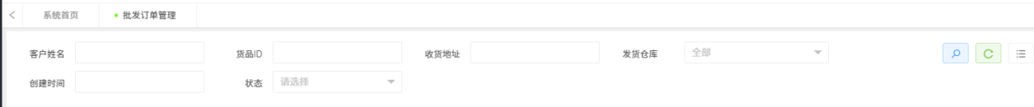

* 新增订单

输入客户姓名后点击选择客户联系方式，若用户不存在可点击左上角进行添加

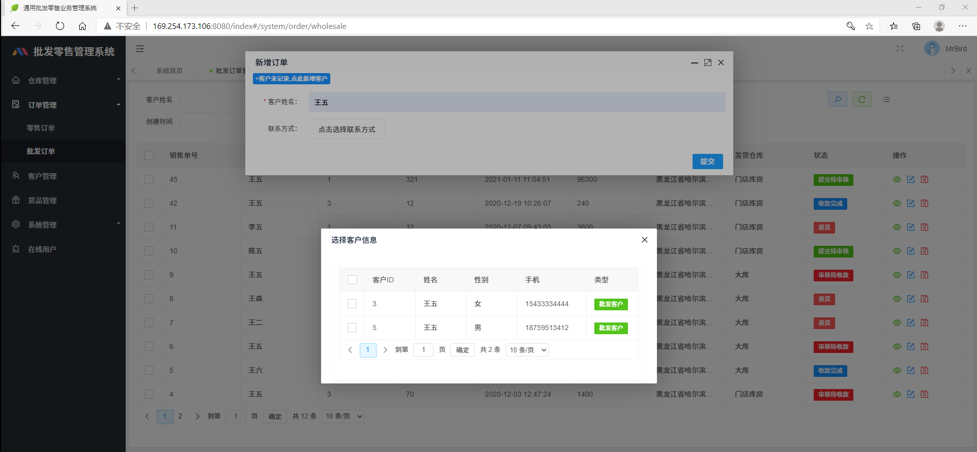

点击选择客户，订单自动填入联系方式

点击进入新增用户界面

* 修改订单

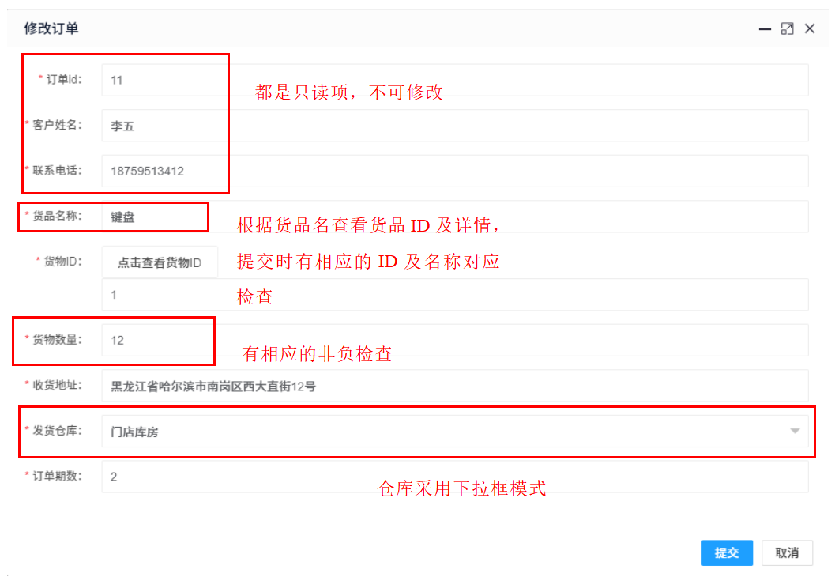

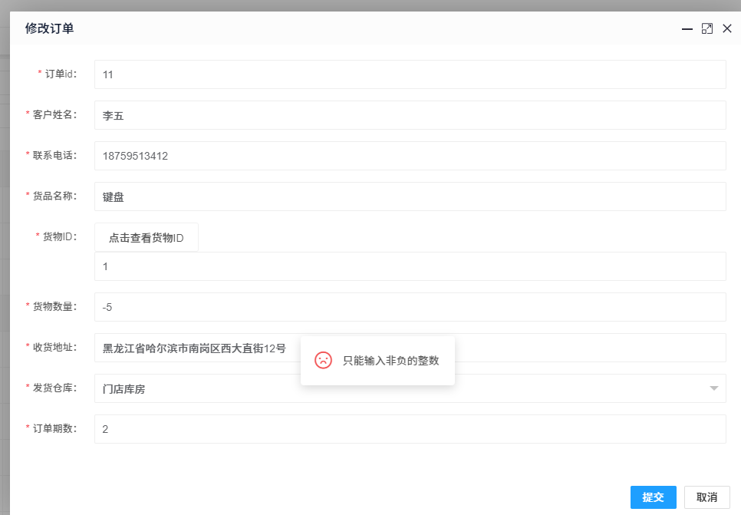

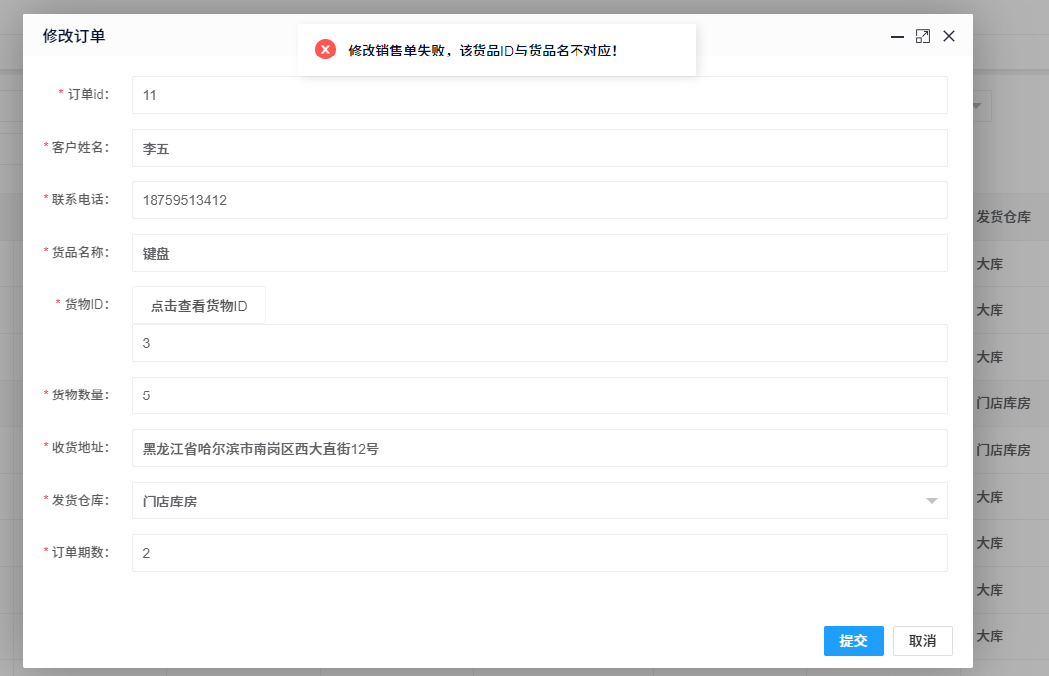

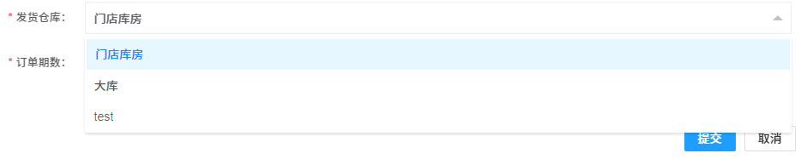

* 提交订单

检查订单是否填写完整

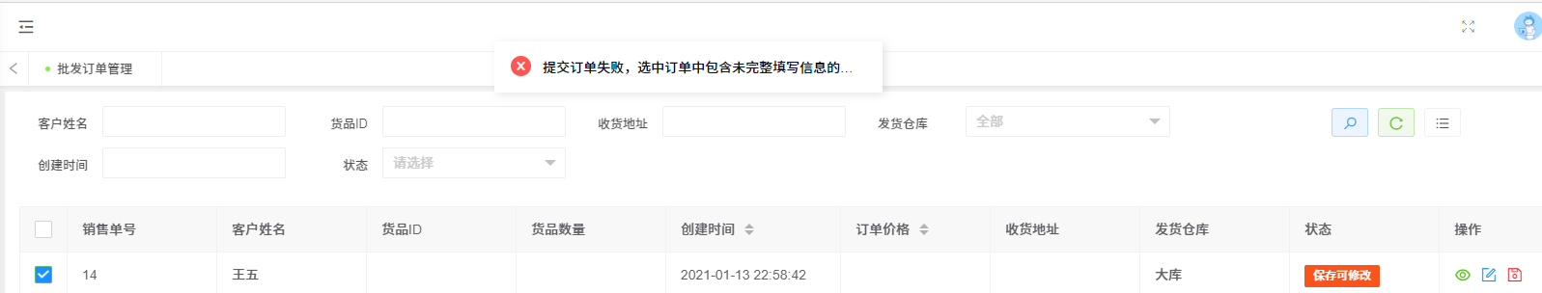

* 审核订单

库存充足的情况下可通过审核，并对会员客户进行积分累积

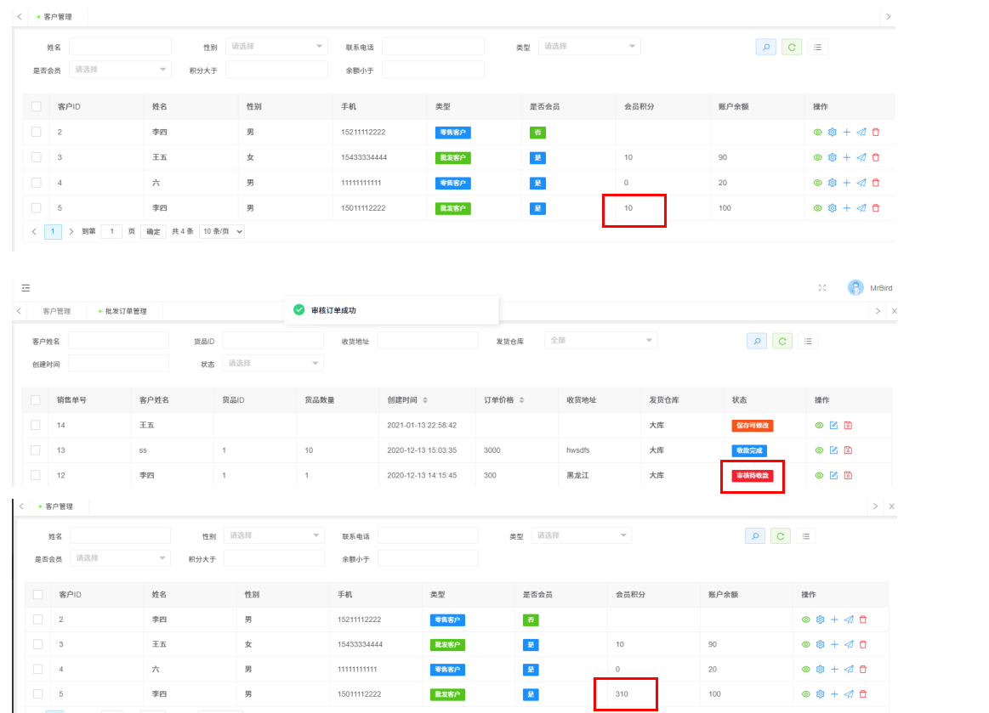

* 分期收款

可使用账户余额，也可使用现金支付

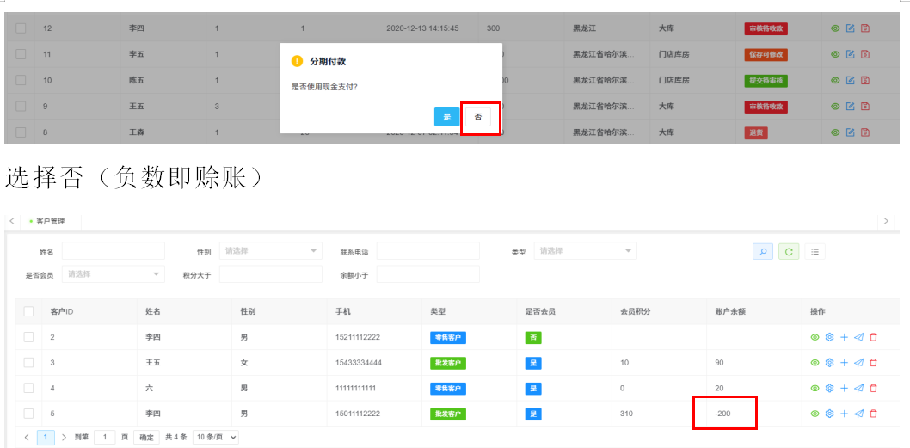

2.4.2 零售订单管理

* 新建订单

点击箭头所指按钮添加货品

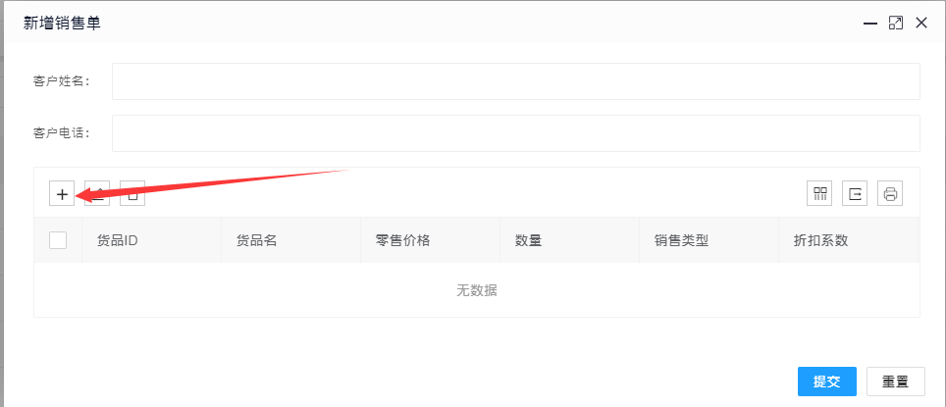

添加结束后如下图，红色框部分表示可以编辑，可以更改数量、销售类型（打折、赠送、普通出售）、打折折扣

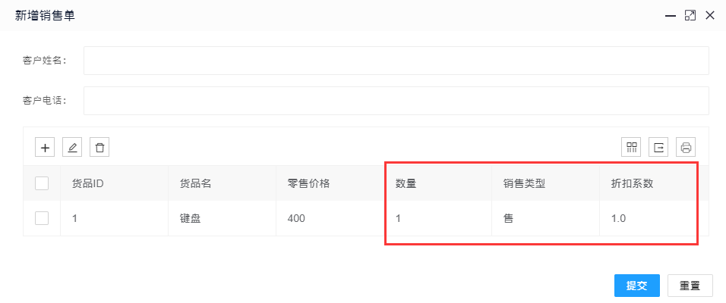

最后点击提交即可新增新的订单。

* 1. 统计查询
     1. 客户结款统计

根据联合模糊查找，可展示与该客户相关的订单结款情况

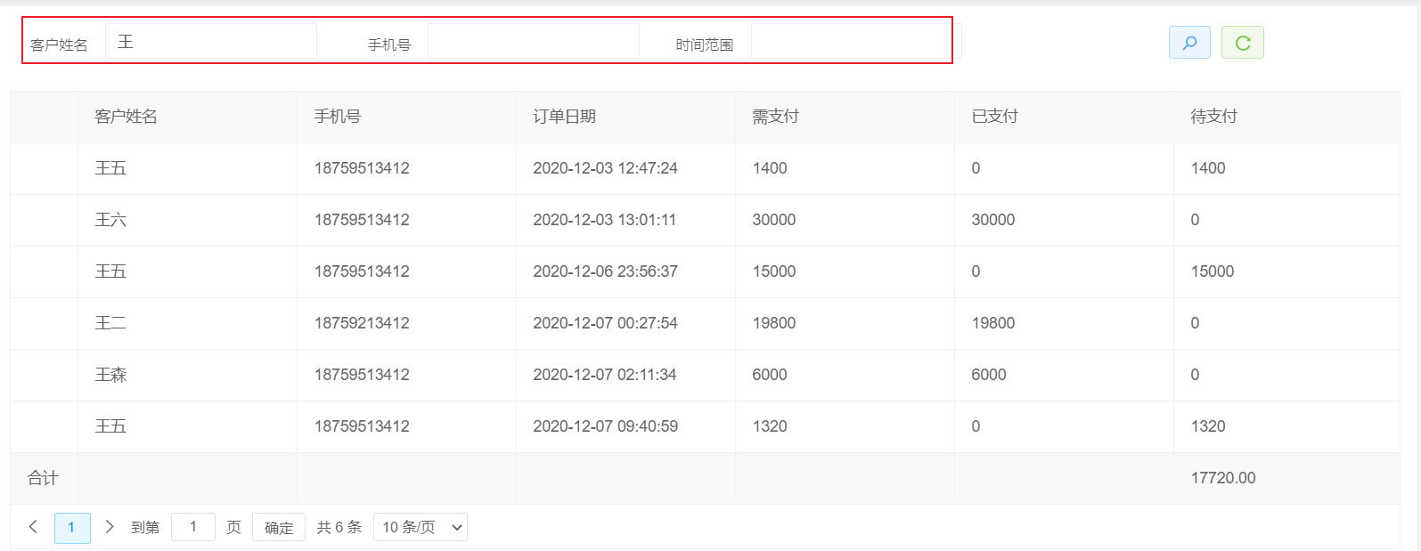

同样支持时间选择器进行时间段筛选

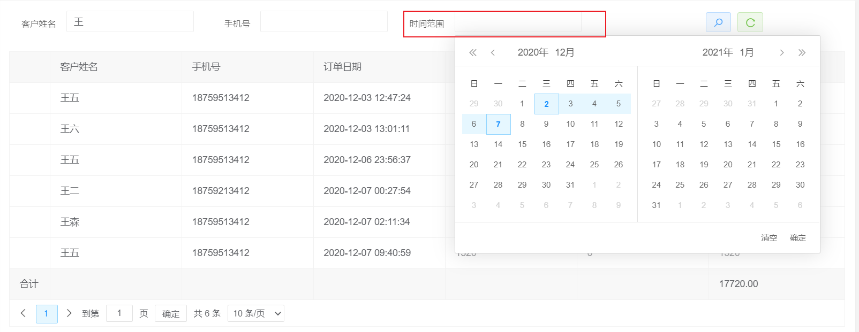

计算出客户的欠款，并给出合计

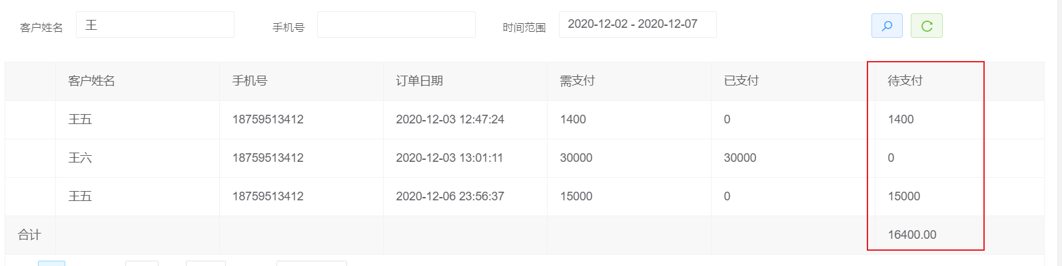

* + 1. 库存统计

以仓库为查询条件时，可统计出当前仓库的所有库存货品及数量，还有对应的积压资金额

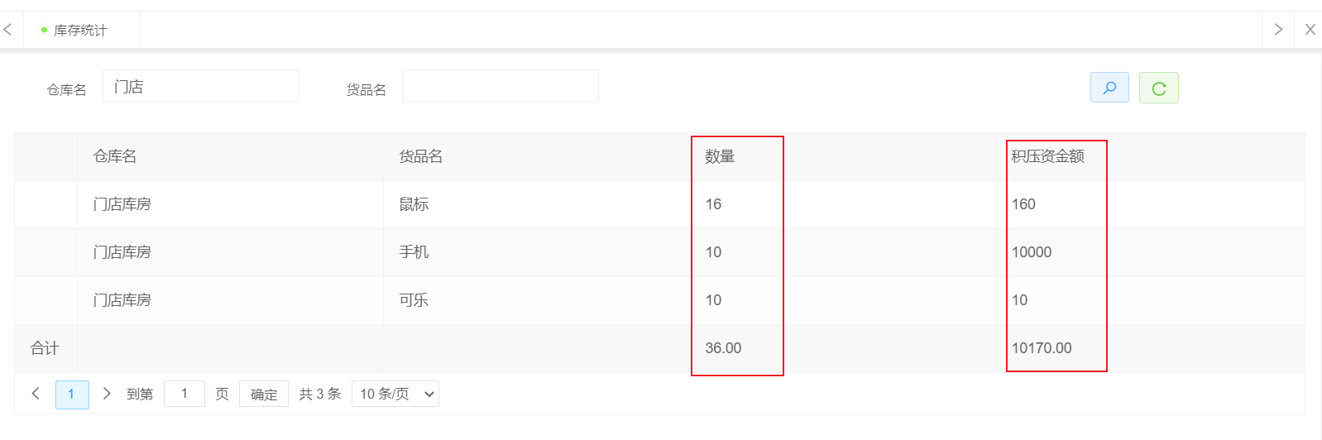

以货品为查询条件时，可以统计出该货品在各个仓库中的库存数量以及对应的积压资金额

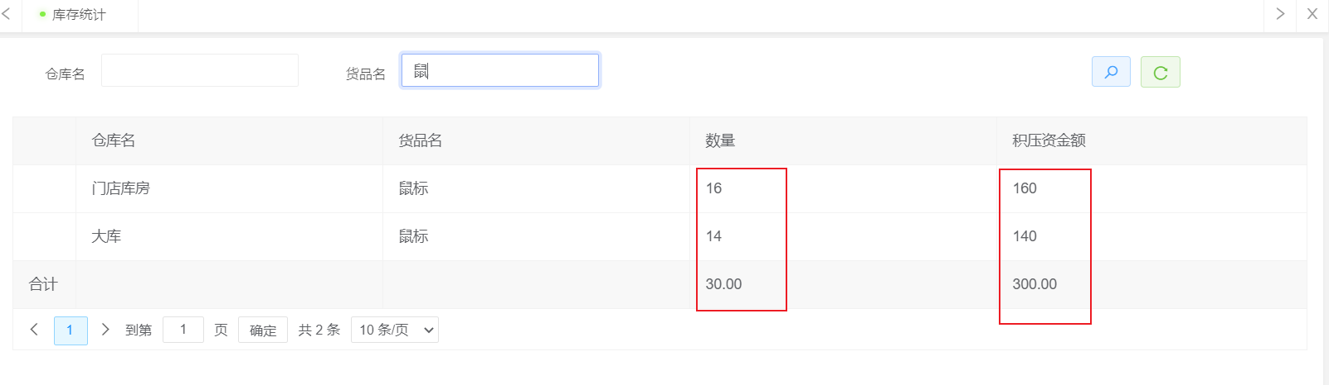

* + 1. 销售统计

以客户为查询条件时，统计分析出该客户的购物习惯，可对“利润进行升/降排序”

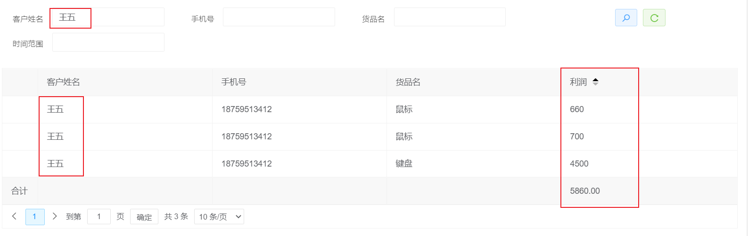

以货品为查询条件时，可统计分析出该货品的销售火爆程度

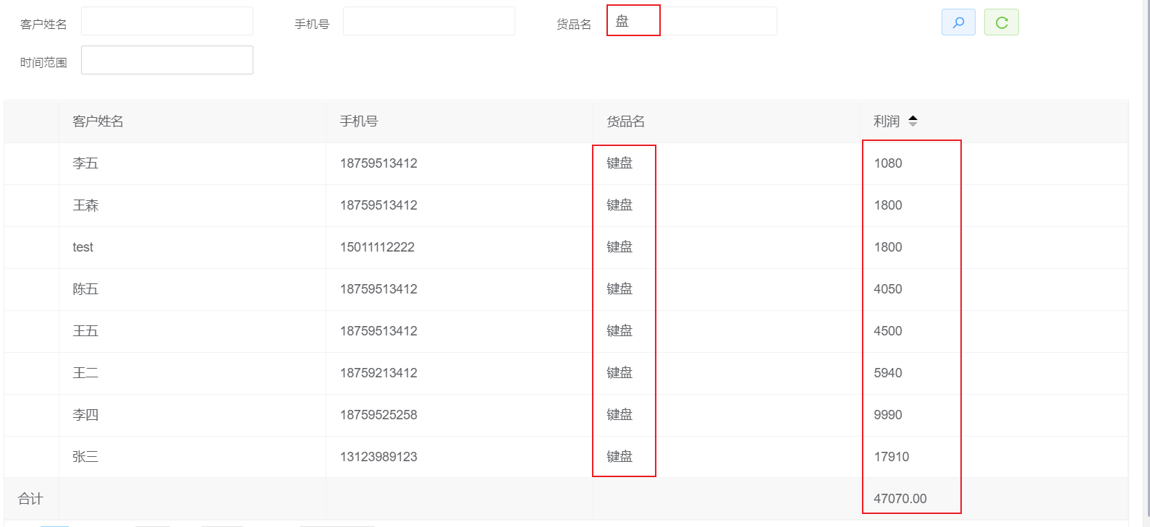

同样可利用“选取时间段”来进一步分析货品的火爆程度和客户的购买行为

